RELATÓRIO: OFICINA QUAPÁ-SEL II
MACAPÁ E SANTANA – AP
18 a 20 de novembro de 2015

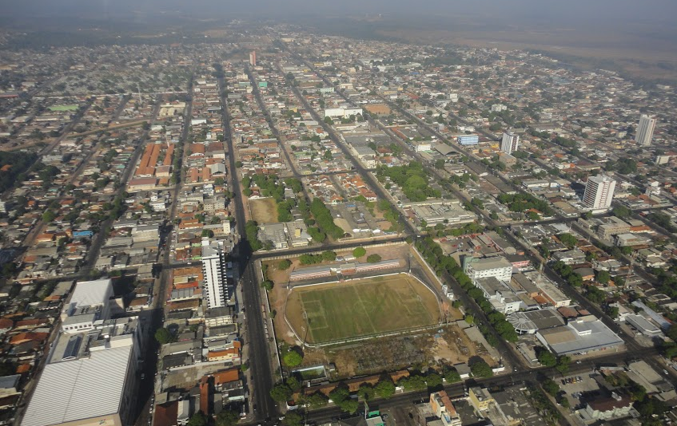
Equipe:
Prof. Dr. Silvio Soares Macedo
Prof. Dr. João Fernando Pires Meyer
Prof. Dr. Leonardo Loyolla Coelho
Prof. Dra. Vera Tangari
Pesquisadora FAUUSP Raquel Serápicos

Comissão organizadora local:
Prof. Ms. Pedro Tarcio Pereira Mergulhão
Prof. Ms. José Marcelo Martins Medeiros
Prof. Dr. Jodival Maurício da Costa
Prof. Ms. Danielle Costa Guimarães

Relatório desenvolvido por:
Prof. Dr. Leonardo Loyolla Coelho
Pesquisadora FAUUSP Raquel Serápicos

MACAPÁ E SANTANA

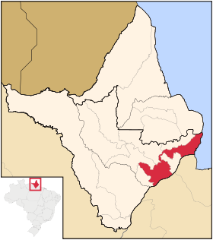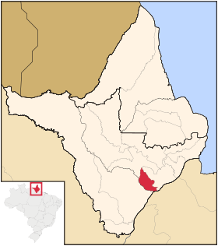
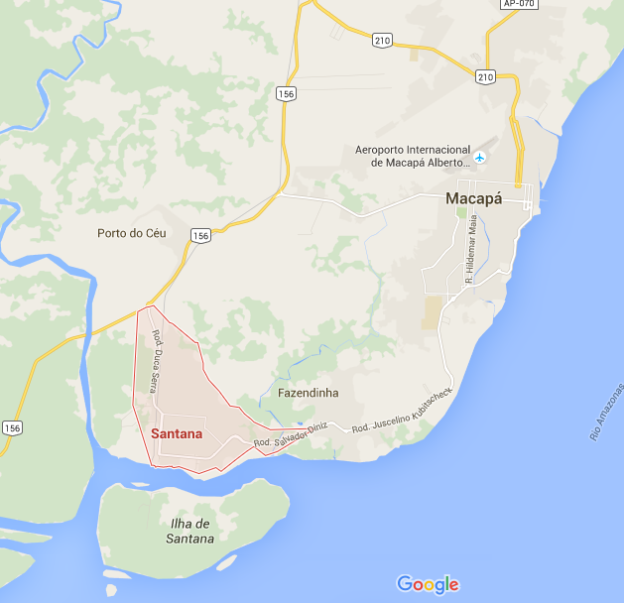
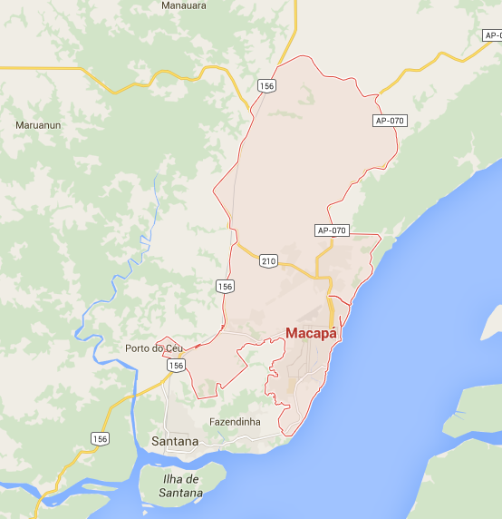
Localização dos municípios no estado do Amapá . Fonte: Wikipédia. Acesso em 30 de nov. 2015
Características geográficas ¹ - Macapá
- Área - 6 407,123 km²
- Distritos - Bailique, Carapanatuba, Fazendinha, São Joaquim do Pacuí e Sede
- População - 456 171 hab. IBGE/2015
- Densidade - 71,2 hab./km²
- Altitude - 14 m
- Clima - equatorial
- Fuso horário - UTC−3
- Prefeito: Clecio Luis Vilhena Vieira
Características geográficas² - Santana
- Área - 1 577,517 km²
- Distritos - Anauerapucu, Igarapé do Lago, Ilha de Santana, Piaçacá, Pirativa e Sede
- População - 110 565 hab. IBGE/2014
- Densidade - 70,09 hab./km²
- Altitude - 15 m
- Clima - equatorial Af
- Fuso horário - UTC−3
- Prefeito: Robson Santana Rocha Freires

Subdivisões³
A cidade está localizada na mesorregião do sul do Amapá e na microrregião de Macapá. A maior parte de seu território encontra-se acima da linha do Equador. Limita-se ao norte com o município de Ferreira Gomes, ao leste com o Oceano Atlântico, ao sudeste com Itaubal e ao sudoeste com Santana (cidade com a qual é conurbada).
Bairros⁴ - Macapá
Macapá, atualmente, conta com 59 bairros oficiais e cerca de seis conjuntos. Segundo dados da pesquisa realizada pelo Instituto Brasileiro de Geografia e Estatística a 2010, o bairro mais populoso do município é o Buritizal (Zona Sul) com 25.651 habitantes, seguido do Novo Horizonte (Zona Norte) com 24 360 moradores. Dentre os quinze bairros mais populosos da capital, cinco estão na Zona Norte da cidade, oito na Zona Sul e dois na Zona Central. A cidade possui cinco bairros que são banhados pelo Rio Amazonas: Cidade Nova, Centro, Perpétuo Socorro, Santa Inês e Araxá. O menor bairro da cidade é o Boné Azul, localizado na Zona Norte.
As áreas nobres da capital se localizam (na sua maioria) afastadas do centro comercial. Alguns exemplos são: Santa Rita, Alvorada, Cabralzinho, Buritizal e outros conjuntos residenciais fechados. Os edifícios residenciais estão localizados principalmente no Centro, no bairro do Trem e Santa Rita. Atualmente, a cidade conta com 162 739 moradias, segundo os últimos levantamentos.
Contextualização dos territórios⁵
“A transformação de Território do Amapá para uma Unidade Federativa (Estado), através da Constituição Federal de 1988, e a criação da Área de Livre Comércio de Macapá e Santana (Decreto Federal n° 8.387, de 30/12/91), foram os principais eventos que colaboraram tanto para o aumento populacional do Estado do Amapá, quanto para a expansão da malha urbana de Macapá provocada por um considerável contingente de migrantes que aportaram as cidades de Macapá e Santana, principalmente.” Esse contingente direcionava-se muitas vezes aos empregos no poder executivo, legislativo e judiciário e também ao comercio da região.
“O processo de ocupação das áreas de ressaca na cidade de Macapá teve início por volta da década de 1950. No entanto, é a partir da segunda metade da década de 1980 que este processo de ocupação se intensificou, fazendo com que a alteração na estrutura dessas áreas acontecesse de forma cada vez mais acelerada.” As áreas de ressaca, regiões alagadiças, são importantes para ambos os municípios e refletem problemas na política de habitação popular e de manejo do contingente das migrações.

¹, ³ e ⁴ Fonte: Wikipédia - https://pt.wikipedia.org/wiki/Santana_(Amap%C3%A1) Acesso em 08 de dezembro 2015
² Fonte: https://pt.wikipedia.org/wiki/Macap%C3%A1 Acesso em 08 de dezembro 2015
⁵ Fonte: PORTILHO, Ivone dos Santos. Tese de Doutorado – Áreas de Ressaca e Dinâmica urbana em Macapá/AP. 2010

RELATÓRIO QUAPA-SEL 2015
18/11/2015 - Palestras
12h35 – Chegada no Aeroporto de Macapá
Silvio Macedo, João Meyer, Leonardo Loyolla e Raquel Serápicos foram recebidos pelos profs. Marcelo Medeiros e Pedro Mergulhão

13h-14h – Almoço na Peixaria Amazonas

15h-18h Abertura e Palestras
Local: Faculdade de arquitetura UNIFAP – Campus Santana
Secretário de Urbanismo de Santana e membro da ONG Peabiru, ambos palestrantes, não puderam comparecer.
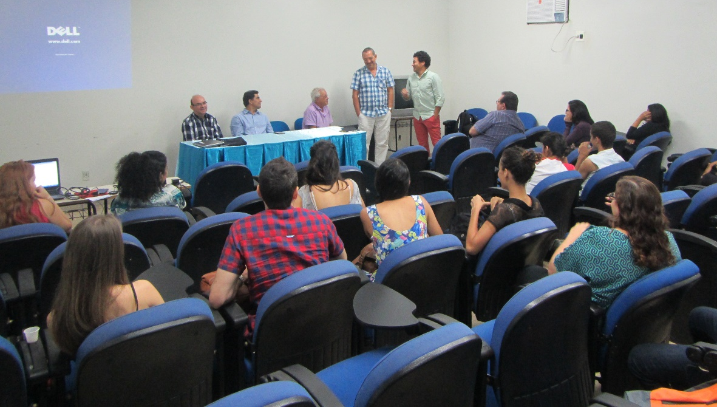
Apresentação: Prof. Ms. Pedro Mergulhão
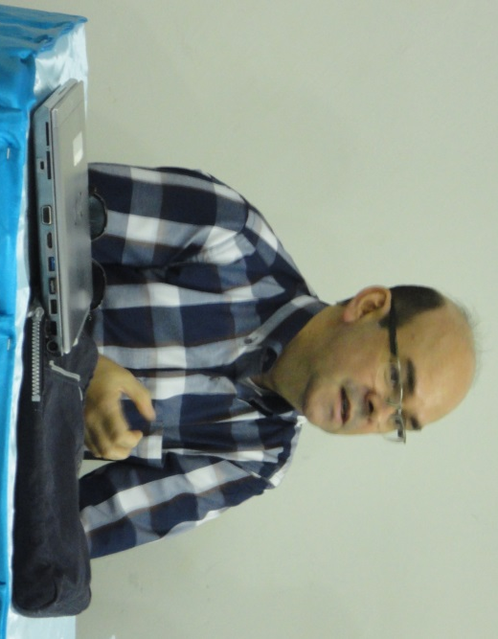
Palestra 1- Prof. Dr. José Alberto Tostes (UNIFAP)

Palestra sobre a evolução urbana de Macapá:
Material do Zoneamento Ecológico Econômico mostra evolução territorial do Amapá. A criação de municípios no estado / território na década de 80. Até então, municípios limitavam-se praticamente a Macapá e Contestado. Cita o trabalho de Ronaldo Almeida que trata sobre os principais eventos que transformaram território do Amapá. Houveram 3 escalas / processos importantes para estruturação do território: Centralização, descentralização e “desestadualização”. População rural x urbana onde há o crescimento ta urbana e rural se estabiliza entre década 60 /70. Macapá atualmente concentra cerca de 60% da população do estado (75% somando Santana). Contexto de “cidade estado” – como Manaus, Rio Branco. Cita a Fundação João Pinheiro a qual realizou trabalho analisando espigão do Perol ao Pacoval.
Evolução urbana: 1950 – “boom” populacional com a expectativa da vinda da Icomi - empresa que explorou manganês - , sobretudo no eixo da ferrovia; 1990 – Plano Diretor Capiberibe – o qual não foi aprovado, mas serviu como base para definição do perímetro urbano de Macapá, o qual foi ampliado em 1995. Em 1994 há o Programa lote legal, que consistia na regularização fundiária de vários bairros.
Eixos de expansão da área urbana: Eixos norte e sul – maiores vetores de expansão da cidade, BR210, Rodovia Duca Serra, Bairro Fazendinha, área de faixa de orla de Macapá a Santana paralela à rodovia JK. Contribui para preservar a mata na orla do Amazonas. Uso das ressacas como Unidades de Gestão Urbana ainda não se materializou na prática. A recente verticalização provoca sobrecarga em alguns eixos, sobretudo com relação à rede de esgoto. Ordenação da verticalização: aprovação do setor público e privado – mapeamento feito a partir desses critérios. Verticalização mudou de acordo com a conveniência dos agentes privados, exemplo: implantação do hotel Ibis – vereadores mudaram perímetro da verticalização em função dessa obra.
Há muitos terrenos vazios, porém há problemas com a regularização. A área da Infraero e do Exército, por exemplo, talvez seja revertida para o município para ser transformada em novas habitações – algo preocupante na opinião de Tostes. A área com esgoto primário em Macapá - 3,9 a 4,5% – uma das taxas mais baixas do Brasil.
Vetores de expansão do município: Eixo sul - direção Fazendinha; Norte BR156; Verticalização eixo central cidade; Eixo sul com novos loteamentos; Ocupação gradual de Ressaca (80% de áreas aterradas); Eixo Norte com loteamentos para públicos de média e baixa renda; Conjuntos habitacionais – MCMV.
Investimentos públicos: Perpétuo Socorro / perímetro da Fortaleza.A Ponte sobre o Rio Matapi – Mazagão provavelmente conurbará com Santana devido a ações pontuais privadas e não devido a intenções públicas. A área Portuária de Santana – rápido escoamento para Macapá e inclusive imigração ilegal.
Fatores de novos cenários urbanos: Novos projetos hidrelétricos, Linhão Tucuruí, Integração platô das Guianas, Ponte Binacional, Conclusão da BR 156, Projeto da IIRSA, Desenvolvimento incipiente durante 150 anos no estado. Conclusão: Investimentos sempre fragmentados, as únicas ações mais sistemáticas foram a Serra do Navio e Vila Amazonas.

Palestra 2 – Secretário do Meio Ambiente de Macapá Herialdo Teixeira (geógrafo)
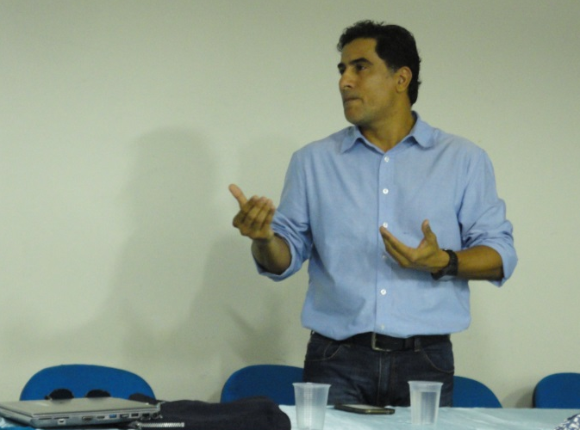

Inicia a palestra afirmando que o Plano diretor foi entregue às pressas em função de prazo para entrar em improbidade administrativa. A proposta original para áreas de ressaca era que se transformassem em pistas de caminhada. Atualmente, em Macapá não há capacidade técnica para implementar obras de infraestrutura. A licitação do código ambiental foi implantada há pouco tempo. Houve adequação da legislação por conveniência. Atualmente estão no processo de finalização do plano de arborização para a cidade. A contenção do cinturão de áreas verdes de Macapá é um grande desafio. 1ª Unidade de Conservação do município – Lagoa dos Índios – em processo de viabilização, há proposta como uso direto e não proteção integral. APA Fazendinha, Zoo Botânico, Aldeia, APA Turiaú – Unidade conectaria essas áreas.
Até 50% das unidades habitacionais pode ser desocupada para relocação da população em conjuntos habitacionais, porém são risco que políticos não queriam assumir, mas ultimo prefeito assumiu. Conflito com diversos grupos de atores é questão difícil de ser enfrentada pelos gestores. Não se pensou a cidade para o futuro, as ações são pautadas em corrigir problemas. Plano Diretor de 2004 só menciona 2 vezes a palavra arborização e ainda assim, de modo superficial.
Acidentes nos portos de Santana e Macapá – explosão de 6 barcos - devido transporte de gasolina em embarcações por longas distâncias para fugir da fiscalização. Postos flutuantes nos bairros precários poderia ser solução. Seminário sobre impacto de vizinhança – nunca foi discutido antes. É necessário haver estimulo ao debate sobre o plano de arborização.

Palestra 3 – Prof. Dr. Silvio Soares Macedo (QUAPA-SEL SP)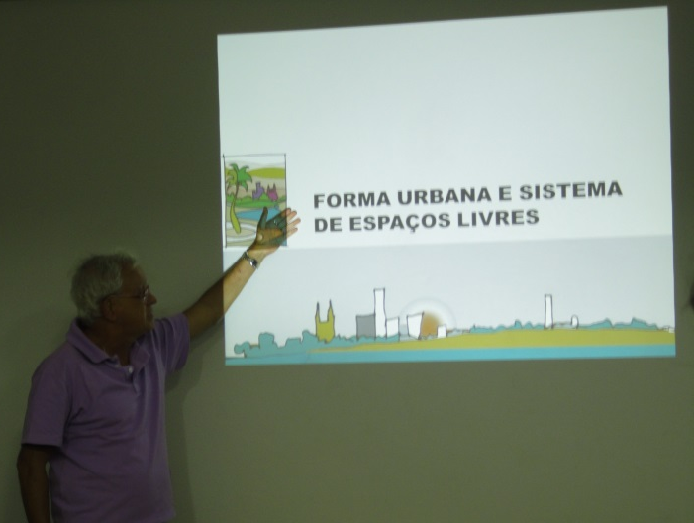
Verificação dos agentes produtores da forma urbana de cada cidade. Visão de conjunto da produção da forma urbana. Explicação sobre as pesquisas realizadas e oficinas, sobre o que é o QUAPA, o que se estuda, o porquê, procedimentos de trabalho do QUAPA e a estruturas das oficinas, além das pesquisas realizadas no período de 1995 – 2015. Durante a palestra observa que o professor Marcelo Medeiros trouxe visão dos agentes produtores do espaço ao longo do trajeto do hotel à universidade. Estudar a morfologia auxilia no entendimento dos problemas das cidades, além da verificação do papel dos agentes públicos e privados que levam à configuração dos fenômenos detectados. Discussão sobre áreas de preservação e sua importância é algo recente (2ª década do século XXI). Mostrou exemplo de cidades (horizontais, com espigões etc), explicou os tipos principais Horizontal tipo 1, Horizontal tipo 2, Verticais, encraves urbanos e espaços livres (utilizados para fazer os mapas temáticos).

18h15 - Debate
Prof. Pedro Mergulhão : Macrodrenagem e áreas de ressaca adotado em várias áreas do Brasil será o caminho adotado em Macapá? Área de chuvas muito intensas. Ações iniciais serão mais pontuais. Falta sintonia com o governo federal, ideia de fazer o necessário hoje e uma política mais profunda depois.
Secretário: Nunca se investiu tanto em habitação formal em Macapá quanto nos últimos 10 anos, mas confrontação com ocupação de áreas úmidas demonstra conflito.
Evento SOS Cidade – não surtiu efeito. Mandou visitar o Jaime Lerner. Cidade de costas para os rios. Herança portuguesa. Grande fragmentação do conjunto, fruto de ações pontuais.
Buritizais compunham paisagem, mas antropização os fragmentam
Estruturas politicas viciadas dificultam viabilização de propostas. Problema de empoderamento social. Silvio discorda que Amsterdã seja um bom exemplo para o Brasil pois contexto social é completamente diferente: Belém é a melhor referência do que não fazer em Macapá. Rio Branco seria um dos melhores referenciais.

18h30 – Avisos/ Encerramento da mesa

19/11/2015 – Levantamento de campo e oficina

8h30 – 10h – Visita a Macapá e Santana (Levantamento de automóvel)
Pesquisadores: Silvio Macedo, João Meyer, Leonardo Loyolla e Raquel Serápicos.
Roteiro: Centro (Av. Fab, Igreja Matriz, Canal, Verticalização), Zona Norte (MCMV)
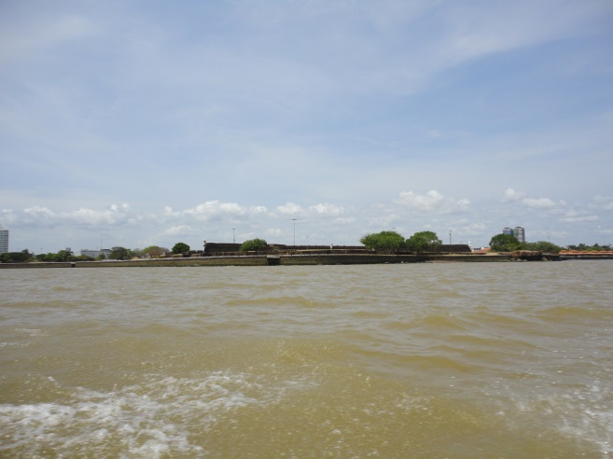
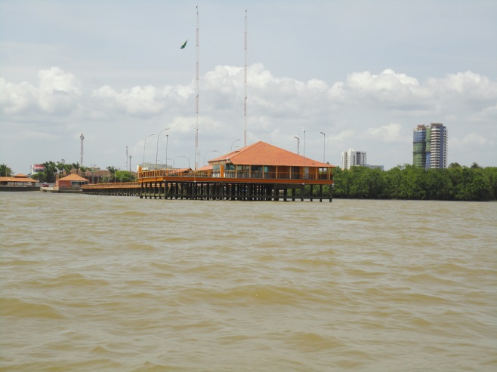
10h – 12h – Passeio pela Orla de Macapá (Embarque e Desembarque: Igarapé da Fazendinha)
12h – 14h – Almoço em restaurante do Igarapé

14h – 16h – Apresentação das atividades dos Grupos de trabalho (GTs), Formação dos grupos e desenvolvimento dos trabalhos.
GT1. Sistema de espaços livres existente, em especial o público, a distribuição dos seus elementos, qualificação paisagística, gestão e implementação. Deverá ser dada ênfase no sistema viário, em especial as calçadas e sua eficácia para circulação, arborização urbana, ao sistema de convívio e lazer e aos espaços de interesse ambiental (Unidades de Conservação, APPs e outras). Interessa verificar a eficácia da legislação na conservação de recursos ambientais e na criação de espaços livres urbanos.
GT2. Padrões morfológicos (espaços livres e edificados, espaços públicos e privados) existentes, que caracterizem a cidade nas suas partes e no seu todo. Características morfométricas e localizações predominantes.
GT3. A legislação urbanística e ambiental e seu papel na constituição da forma urbana e na constituição dos espaços livres públicos – em caso de loteamentos - e privados. O grupo de trabalho analisará a legislação, fará simulações gráficas e confrontará os resultados com a realidade presente e imaginará futuras possibilidades da forma urbana.
GT4. O papel concreto dos agentes produtores dos espaços livres e dos espaços edificados. As ações públicas (federais, estaduais e municipais) e privadas (incorporadoras, construtoras, movimentos sociais e etc.). A localização dos novos investimentos (habitacionais, comerciais, industriais, espaços livres públicos, parques temáticos entre outros) - suas características morfológicas e relações (potenciais) com a esfera pública. Interessa conhecer e discutir obras em andamento e recentes e que de fato influenciem na forma urbana, no crescimento da cidade e na constituição de novos espaços livres.
16h – 16h30 – Coffee Break

16h30 – 18h30 – Desenvolvimento dos trabalhos

20/11/2015 – Sobrevoo e Oficina

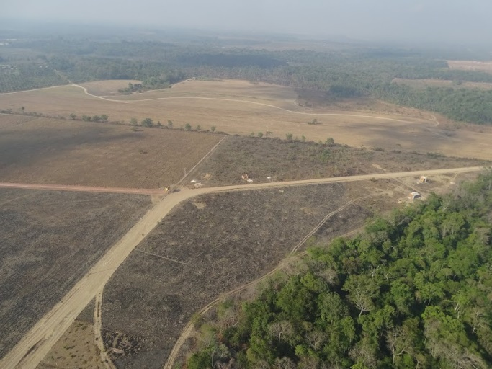
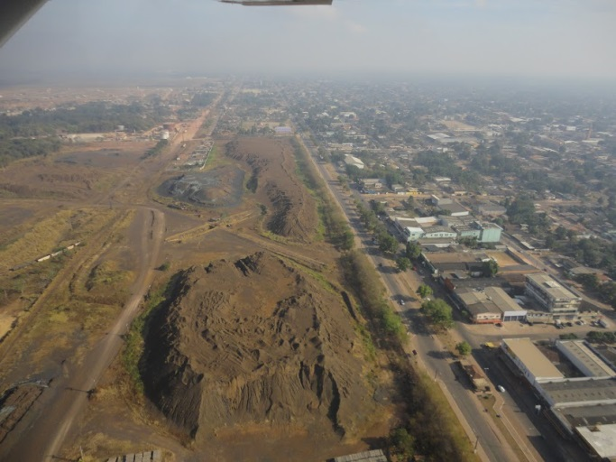
8h-9h – Sobrevoo Macapá e Santana
“Montanha” de manganês em Santana e Área desmatada
Macapaba (MCMV) e Contraste de palafitas e horizontal tipo
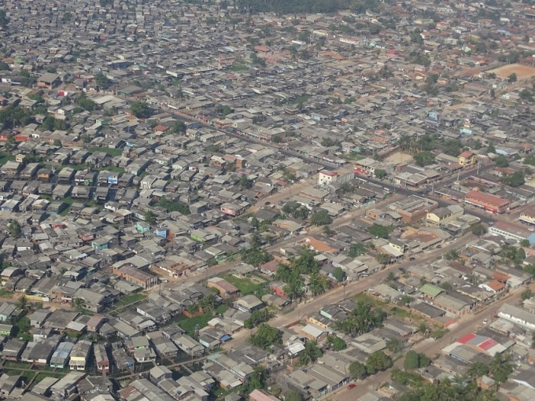
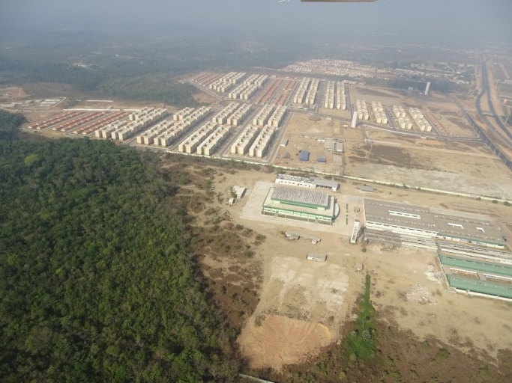
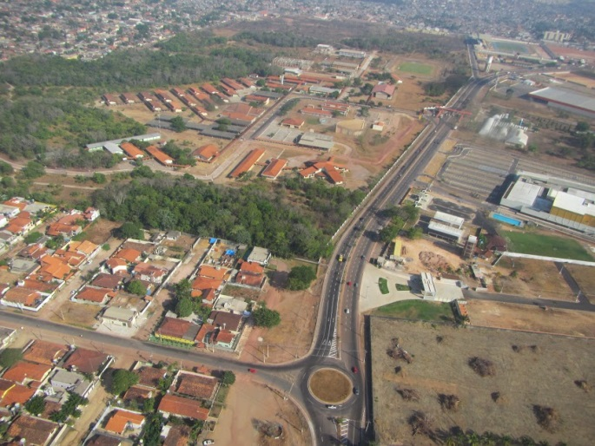
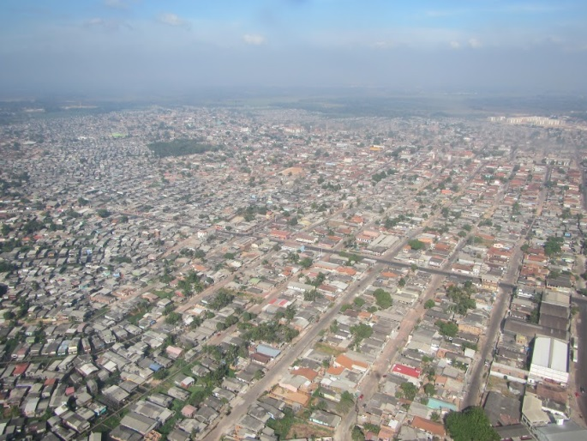

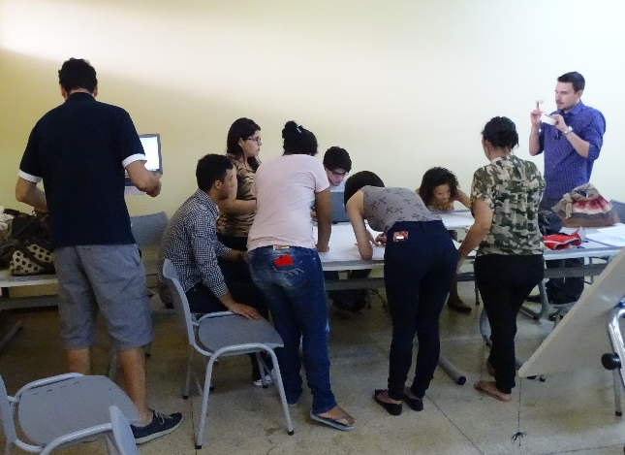
9h30 – 12h – Desenvolvimento dos trabalhos
GT Agentes e Espaços livres
GT Morfologia e Legislação

12h- 14h - Almoço no Bistrô Francês

14h – 17h – Desenvolvimento dos trabalhos

17h – 17h20 – Coffee Break

17h20 – 19h – Apresentação dos trabalhos dos GTs, Conclusões e encaminhamentos
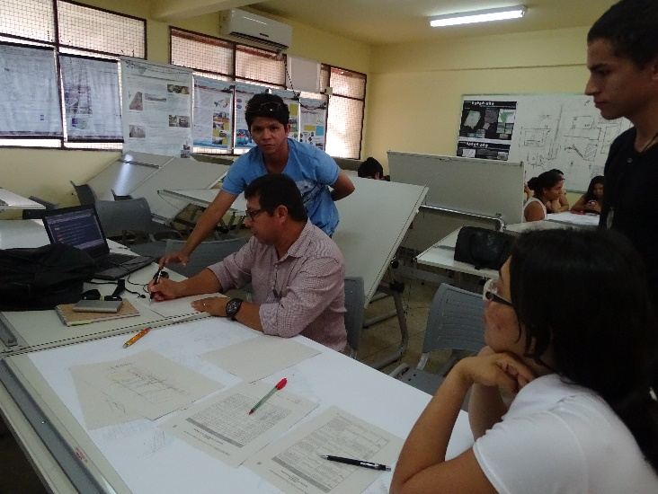
Apresentação dos Grupos de Trabalho

GT 1- Espaços livres
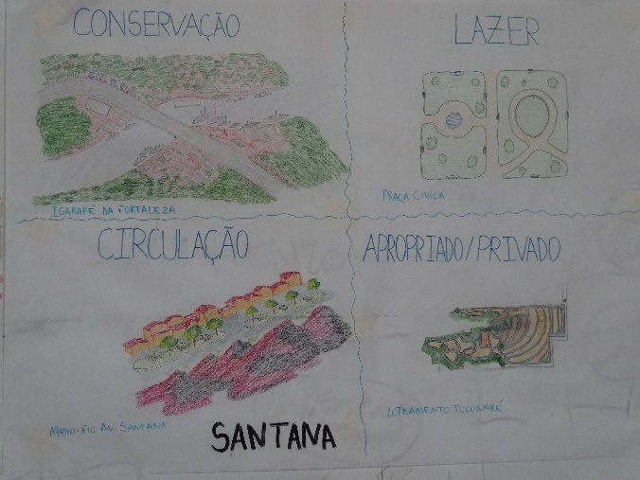
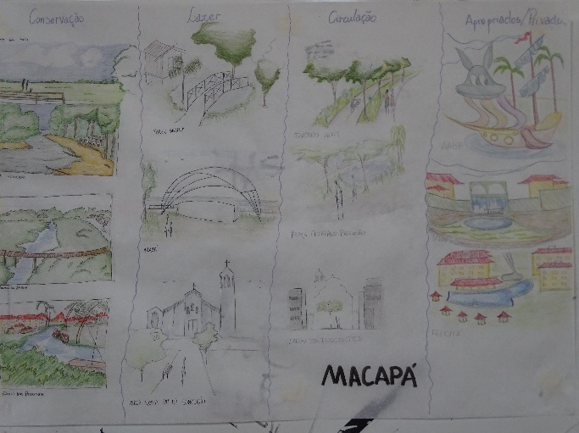
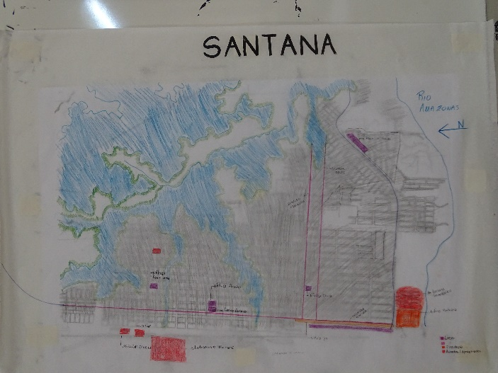
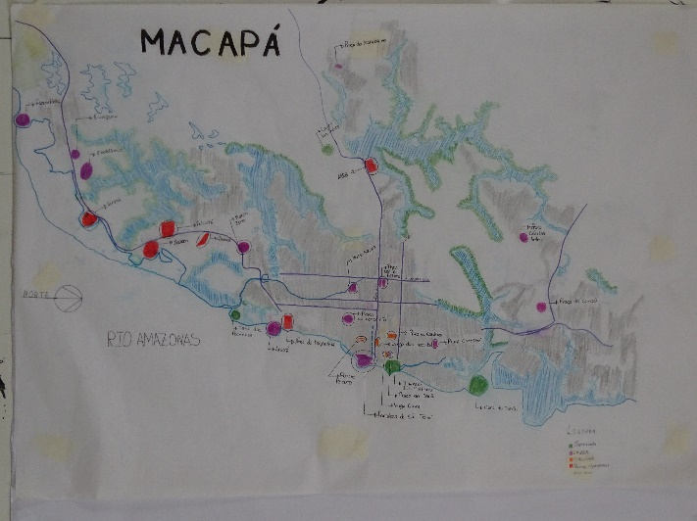
Ilustrações dos espaços livres e mapa final

Divisão dos espaços livres: Conservação, lazer, Circulação e Privados.
- Circulaçao: praças como rotatórias, estacionamento, transição. Problemática da calçada e arborização urbana, Largo dos inocentes (mais utilizada para estacionamento)
Carencia de espaços livres em Santana e Zona norte, os quais funcionam como periferias.
Centro: calçamento e mais arborização urbana; Áreas de ressaca não são como parques lineares, apenas área de preservação.
- Conservação: APA Fazendinha, Lagoa dos índios, Canal das pedrinhas (ocupadas por palafitas e madeireiras ilegais), Igarapé das Mulheres, Canal de Jundiá, Ressaca do Infraero, APA da Fortaleza
- Espaços de lazer: Fortaleza, Orla, Canteiro Central da 156, Fazendinha (praia artificial), Museu Sacaca
- Espaços livres de circulação: Apropriados privados: shopping, Campus da UNIFAP, Condomínios da Duca Serra, AABB, Condomínio Manari
- Outros espaços livres significativos: Montanha de manganês, Igarapé da Fortaleza, Porto de Santana, Aeroporto, Cemitério
Observação: Trapiches privados ao longo de Santana

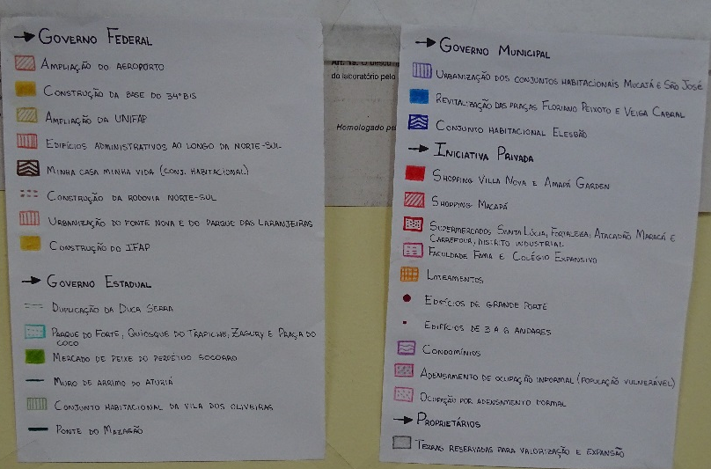
GT 4 – Agentes
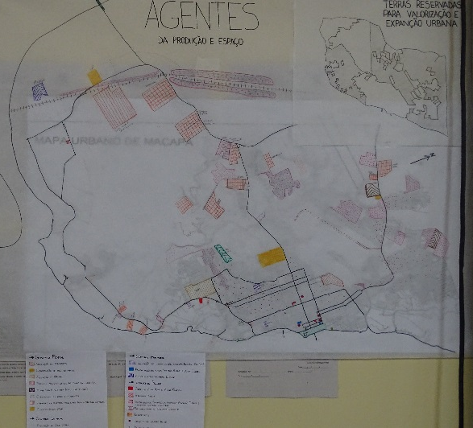
Mapa Temático final
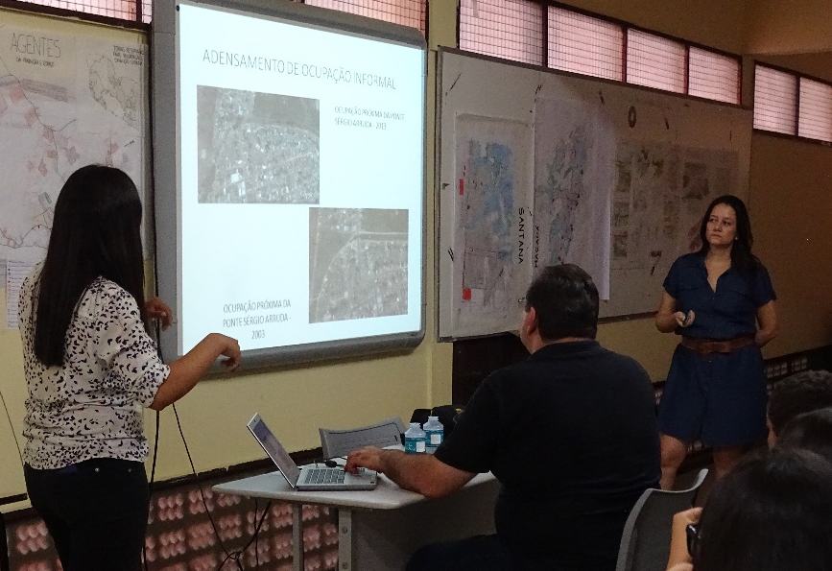

Dificuldade de obtenção de base para o trabalho: foi feito a partir do imaginário e mapas fragmentados.
Agentes identificados: esferas, iniciativa privada, proprietários, população vulnerável, associações. Classe média: Duca Serra sentido Santana e loteamentos de médio padrão; Zona norte: apesar de investimentos do governo, pontua baixa renda; Ocupação de classe média no centro de Macapá; Zona sul – investimentos da iniciativa privada para classe média e alta. Investimentos pontuais na cidade como um todo: Mercado, Socorro, praças, expansão área da UNIFAP, MCMV, PAC Orla do Turia, assentamentos precários Cajá e Condoz, 34º BIS. Ampliação do aeroporto interrompida por problemas de corrupção, retomada recentemente. Construção da norte-sul; Residencial São José; Mucajá – fase 2 ; Elesbão; Ponte do Mazagão.
Incremento de domicílios maior do que a população. Reserva construtiva como investimento. Ocupação ponte Sergio Arruda – em 10 anos ocupou toda área verde com palafitas. 6 loteamentos na região do jardim Europa e América. Loteamentos aterrando ressacas na zona oeste – eixo da Av. Duca Serra.
Pouca profundidade das áreas alagáveis facilita aterros, Silvio contesta quantidade de ocupações nas ressacas com base no sobrevoo, acha que a maioria ainda não está ocupada.
Zona norte como eixo de investimento – poder público acha mais barato para investir; Loteamentos classe média – poucos, mas de grande escala; Escolas zona oeste – expansivo e fama; Zona sul – campus UNIFAP – expansão – atração de moradia e serviço. Conurbação – fecha um anel. Via JK chega no Igarapé da Fortaleza – conurbação com Santana.

GT 2 – Morfologia
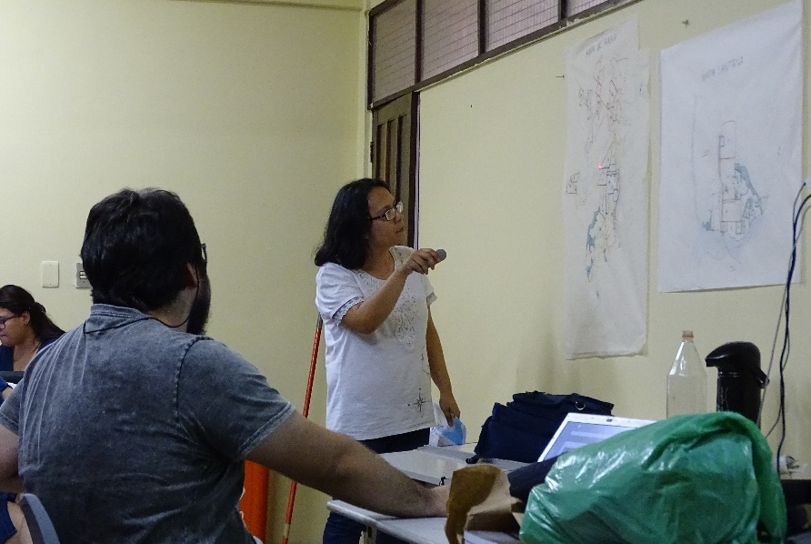

Mapas temáticos finais

Em Macapá e Santana há predominância de horizontal tipo 1 – até 4 pavimentos. Método: Compartimentação do tecido.
12 categorias

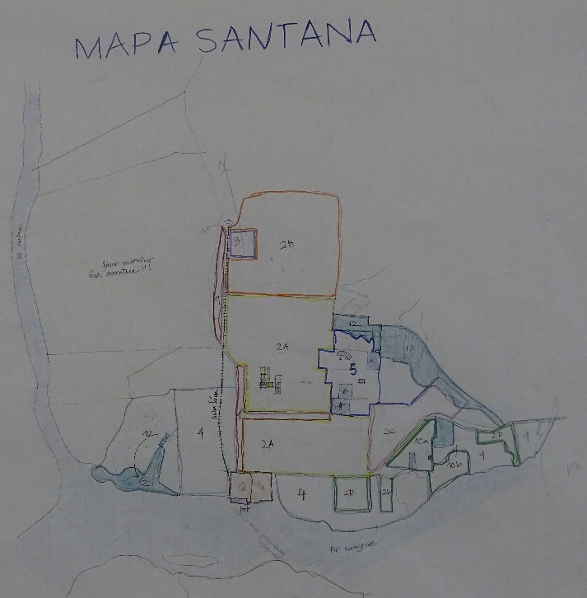
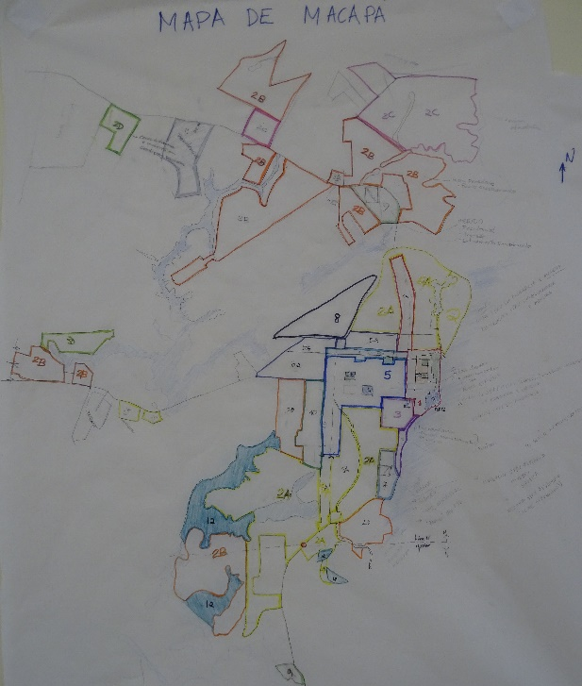

Área | Caracterização tipologica
0 | Centro do traçado histórico de Macapá e Santana
1 | Em maior proporção edifícios de 2 pavimentos (loja e sobreloja ou loja e residência) em alvenaria e madeira (menos predominante) ou edifícios de loje de 1 pavimento em alvenaria. Alguns espigões
2 | Predominância de área residencial de tipologia de 1 pavimento: casas de alvenaria ou casas de madeira. Áreas com lojas de um pavimento em alvenaria ou madeira. Área com predominância de adoção da madeira.
2A | Mesma caracterização de 2, entretanto com menor predominância da adoção de edificações em madeira.
2B | Mesma caracterização de 2, entretanto com maior densidade de ocupação e pouco asfaltamento
2C | Mesma caracterização de 2B, entretanto dotado com menos infraestrutura urbana.
2D | Casas em alvenaria e madeira em condições precárias
3 | Predominância de área residencial de tipologia de 1 pavimento: casas de alvenaria ou casas de madeira. Áreas com lojas de um pavimento em alvenaria ou madeira. Área com predominância de adoção de alvenaria, poucas edificações em madeira
4 | Setor Administrativo da FAB (grande equipamentos institucionais)/Setor industrial
5 | Setor Misto de comercio, residência e institucional com predominância mista de um a 2 pavimento, podendo ser encontrados 3 a 4 pavimentos e alguns espigões. Predominância de edificações de alvenaria, ainda algumas edificações em madeira
5A | Mesma caracterização de 5, porém sem ocorrência de espigões (predominantemente horizontal). Padrão de renda um pouco inferior.
6 | Predominância de comercio com 1 a 2 pavimentos em alvenaria ou madeira, misto com residencial de 1 pavimento em alvenaria
7 | Setor hibrido. Potencial Encrave: existência de áreas institucionais (clubes, bombeiros, Super Fácil
8 | Encrave do Aeroporto Internacional de Macapá
9 | Setor hibrido. Área residencial semelhante a 2,porém com áreas de invasão e loteamentos desordenados.
10 | Área que apresenta edificações que ou são comerciais ou são residenciais, com até 2 pavimentos, predominante em alvenaria.
10A | Vila Amazonas - primeira parte do planejamento
10B | Vila Amazonas staff - loteamento que se fechou
11 | Macapaba
12 | Palafitas

GT 3 - Legislação
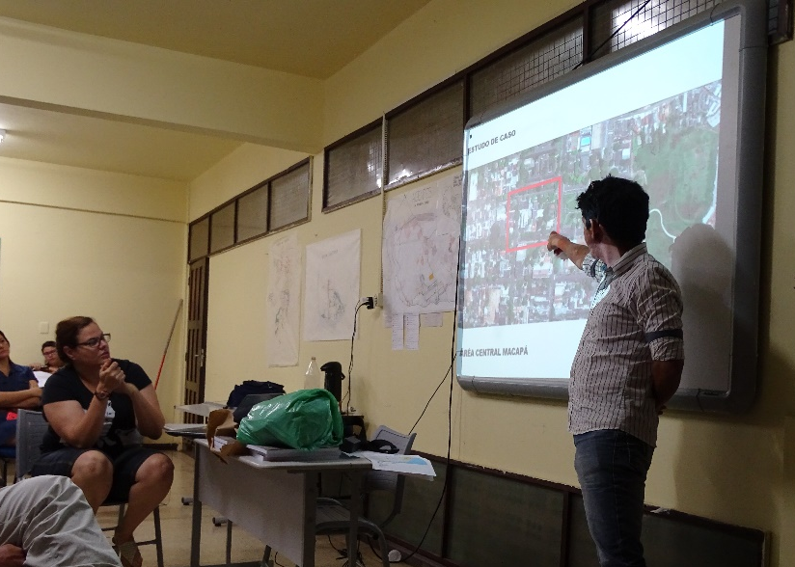

Análise Plano Diretor antigo (2004) X novo (2011), LUOS 2004 – Mudanças na zona oeste da cidade – área de expansão. Revisão não aprovada, mas em uso – como diretriz. Diz-se que revisão ocorreu em função de atender interesses da implantação do Hotel Íbis, av. FAB em Tiradentes. Zona 6 foi acrescida na revisão.
Mudanças: índices, foram aumentados em função dos interesses do mercado imobiliário. CA – passa a não ter limite; Já se prevê prédios de 20 andares no centro; TO máximo aumentou em todas áreas. Permeabilidade mínima de 20% em área ambientalmente muito frágil.

Conclusão: Prof. Silvio Macedo
Mesmo que chegue a 1 milhão de habitantes em Macapá-Santana, ainda dá para preservar as áreas de ressaca. O cenário do entorno delas pode ser algo como Miami/Barra da Tijuca ou como Belém/Manaus. Depende dos encaminhamentos que forem dados pelo Poder Público. Espécie de elipse delimitada por eixos rodoviários direciona o crescimento da cidade. APA não conseguirá conter a expansão nas áreas ambientalmente frágeis por ser pouco efetiva, são necessárias outras regulamentações para garantir essa proteção.
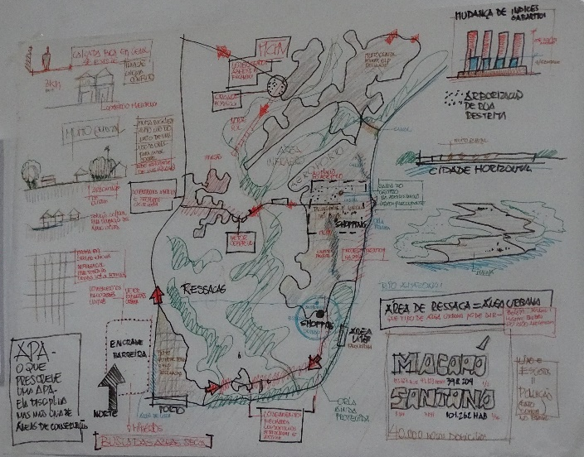
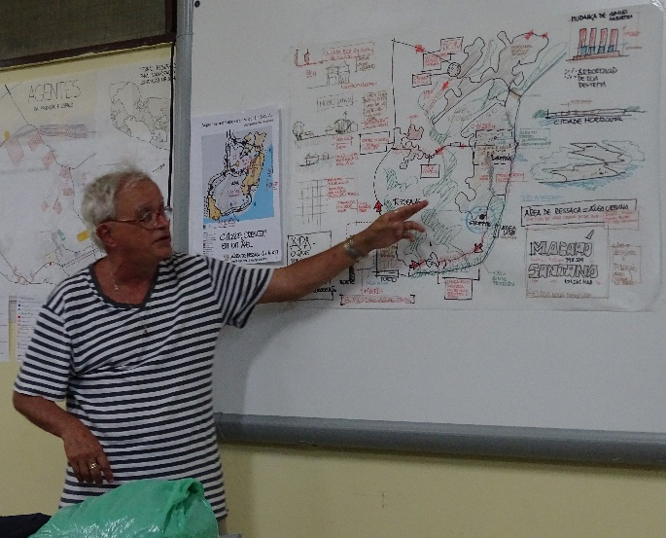
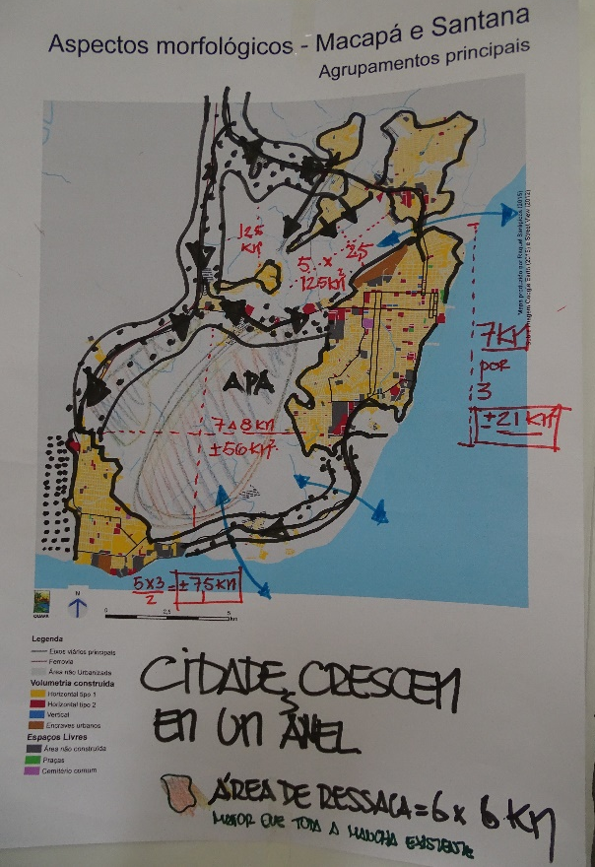
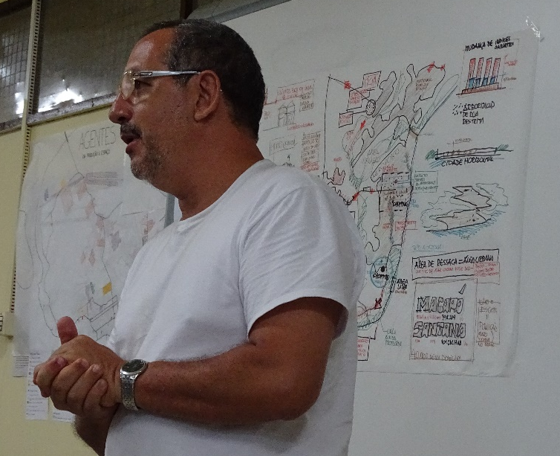
Mapa síntese do prof. Silvio Macedo

Mapa síntese 2
Silvio considera que dificilmente Macapá-Santana crescerá o suficiente para ocupar e adensar toda a elipse. Ainda não há resposta do Poder Público sobre o que fazer com as áreas de ressaca. Além disso, a cidade não destina adequadamente quase nada do esgoto (apenas 4%). A parte dinâmica contemporânea do município são os Loteamentos fechados e MCMV.
Proporção de motos/carros por habitante é de 1 para 2. Cidade é extensa – 7km de extensão. Cerca de 40 km de perímetro da elipse. Cidade crescendo de forma espraiada e fragmentada. Faculdades em direção ao sul, centro popularizando e norte recebendo polo institucional. Verticalização provavelmente não se manterá no centro. Expandirá ao longo do eixo sul.Área de manganês é grande encrave que tem impedido expansão a oeste de Santana.
Talvez verticalização no centro seja melhor do que espraiamento em áreas ambientalmente frágeis. Cidade não é muito arborizada na área consolidada. É mais nos bairros populares, onde ocorre intraquadra. Possui qualidade potencial acima da média das cidades brasileiras quanto a arborização e largura de ruas e calcadas. Palafita: solução precária, mas culturalmente consolidada.
Grelha serviu de padrão para expansões da cidade, com dimensões interessantes. Boa Vista e Rio Branco são modelos melhores para Macapá do que Belém, que no entanto tem se mostrado mais próxima. Faltam projetos urbanos que estruturem a cidade. Cidade tradicional no centro e cidade contemporânea nas franjas, baseada no uso prioritário do automóvel.
possui sistema de espaços livres de fato e bem apropriados (ex: via paralela a montanha de manganês e beira rio). Têm bons potenciais. Orla tratada. Base do sistema de espaços livres é legal, falta qualifica-la de fato. Porto de Santana possui grande potencial estratégico econômico mal aproveitado, desorganizado. Santana tem 100 mil morando de forma muito compacta. Macapá tem quase 400 mil morando de forma mais esparsa.

Observações finais:

Prof. Dra. Vera - Desenhar as estruturas para depois desenhar as regras.
Espaço público tem que ter nome e endereço.
Silvio - Quando APA tem vias que a delimitam, possibilidade de efetividade da preservação é muito maior. Cidade tem que se voltar para os rios e ressacas. Enquanto elas forem fundos das casas, degradação ambiental continuará ocorrendo. Abrir logradouros com frente para esses espaços.
Vera – APAs não podem ser encraves na cidade, como ocorre em várias cidades brasileiras
Silvio – é necessário uso compartilhado das áreas ambientalmente frágeis
João - Ritmo de crescimento vigoroso – aproximadamente 40 mil pessoas em 10 anos. Ação do poder público para absorver demanda da baixa renda – MCMV. Mesmo assim, houve explosão de loteamentos informais. Poder público criou pressão pelo preço da terra no vetor norte. Está pressionando ida da população mais pobre para o núcleo da elipse, de forma precária. Talvez o complexo da maré, ou Belém. Para não ocorrer, precisa de programa habitacional da zona norte que não expulse. Traga para o centro ou consolide na zona norte.
Aluna - Amapá é o estado mais bem preservado ambientalmente. De acordo com uma participante, isso é uma injustiça, pois outros estados conseguem conciliar atividades econômicas com áreas ambientais
Vera – pode crescer internamente. Vacância fundiária é grande. Existem alternativas de qualidade ao MCMV. Melhor encaixar empreendimentos de menor porte para menor renda. Outorga onerosa tem que ser usada de forma adequada. Desenho da barra foi muito prejudicial ao meio ambiente devido a apropriações inadequadas dos fundos de loteamentos que se abrem para as lagoas, não dando acessibilidade a elas. Se tornaram grande esgoto. Foi invasão de rico. Lucio costa fez desenho de área pública em área privada. Não foi mal-intencionado. Foi tentativa de usar repertorio de realidade europeia na realidade brasileira.

